《数据结构》上机报告
2013年 12 月 24 日
姓名： | 蒋凌超 | 学号： | 1252366 | 班级： | 电子一班 | 得分：

试验题目 |  | 查找
实验目的 |  | 理解查找表的逻辑结构和存储结构，熟悉各种查找算法。
问题描述 |  | 静态查找表
基本要求 |  | 1、实现折半查找算法
选做要求 |  | 无
 |  | 已完成选做内容（序号）
数据结构  设计 |  | #include <iostream>  using namespace std;  typedef struct  {  int key;  }DATA;//若有其他数据，则增加结构体DATA中的元素  typedef struct  {  int length;  DATA *elem;  }SSTable;  void Creat( SSTable &ST, int n );//建立数据数组  void Destroy( SSTable &ST );//销毁数组  int Search_Bin( SSTable ST, int key );//折半查找
功能(函数)说明 |  | void Creat( SSTable &ST, int n )  {  ST.length = n;  ST.elem = new DATA[ST.length];  DATA *p = ST.elem;  for ( int i = 0; i < n; i++ )  {  cin >> p->key;  p++;  }  }  void Destroy( SSTable &ST )  {  if( ST.length != 0 )  delete ST.elem;  }  int Search_Bin( SSTable ST, int key )  {  int low = 1, high = ST.length, mid;  while ( low <= high )  {  mid = ( low + high )/2;  if( key == ST.elem[mid-1].key )  return mid;  else if( key < ST.elem[mid-1].key )  high = mid - 1;  else  low = mid + 1;  }  return 0;  }
界面设计和使用说明 |  | int main()  {  SSTable A;  cout << "输入要操作的数据的项数" << endl;  int n;  cin >> n;  cout << "输入要操作的数据" << endl;  Creat( A, n );  while(1)  {  cout << "*****************************************" << endl;  cout << "* 1.折半查找 *" << endl;  cout << "* 2.退出 *" << endl;  cout << "*****************************************" << endl;  int i;  cin >> i;  switch( i )  {  case 1:  cout << "输入要查找的关键字" << endl;  int key, place;  cin >> key;  place = Search_Bin( A, key );  if( place == 0 )  cout << "没有所查找元素" << endl;  else  cout << "关键字所在的位置为:" << place << endl;  Destroy( A );  break;  case 2:  break;  default:  cout << "没有这项操作" << endl;  }  if( i == 2)  break;  }  return 0;  }
调试分析 |  | 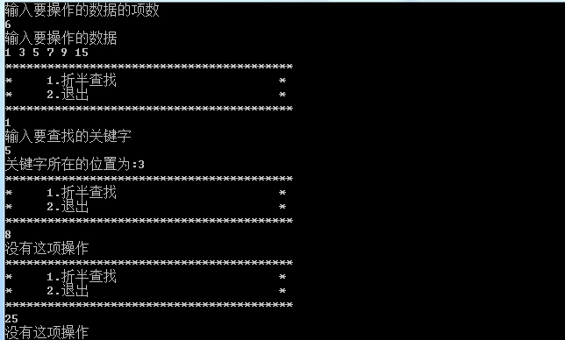  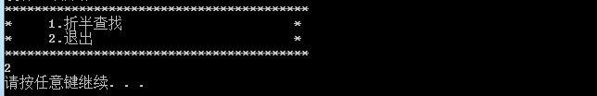
心得体会 | （对整个实验过程做出总结，对重要的算法做出性能分析。）  1、这次实验很轻松的就解决了，感觉算法和细节上都没有什么大的问题，唯一要注意的就是集中临界条件的处理。

